UE8 – Item 235 – Palpitations

- Définition
- Perception anormale de battements du cœur, cœur battant trop fort, trop vite ou irrégulièrement

- Interrogatoire, examen clinique et examens complémentaires
- Interrogatoire
- Faire préciser : Durée, caractère permanent ou paroxystique, fréquence de survenue, moment de survenue (repos ou effort)
- A rechercher (signes de gravité) :
  - Douleur thoracique, perte de connaissance ou syncope, dyspnée
  - ATCD personnels ou familiaux cardiaques

- Signes clinique de gravité
- Pouls > 150 bpm
- Hypotension artérielle, hypo perfusion périphérique
- Angor (fonctionnel)
- Signes d’IC
- Signes neurologiques

- Examens complémentaires
- ECG
- Holter si les palpitations surviennes fréquemment
- ECG ambulatoire longue durée (21J) si les palpitations sont peu fréquentes (> 1/semaine)
- Etude électro-physiologique endocavitaire : Diagnostic et thérapeutique si l’arythmie est accessible à une ablation par radiofréquence
- Moniteur ECG implantable en sous-cutané (3 ans)

- ECG
- ECG normal le plus souvent
- Signes de Tachycardie ventriculaire (URGENCE ABSOLUE) :
  - Tachycardie régulière
  - QRS large
- Autres anomalies ECG graves :
  - Anomalie de repolarisation (IDM)
  - BAV du second ou troisième degré
  - Tachycardie à QRS fins et signes de gravité

- Diagnostic étiologique
- Extrasystoles
- Battement cardiaque prématuré d’origine supraventriculaire ou ventriculaire
- Ne sont pas pathologiques en elles-mêmes mais peuvent être un indice à la présence de pathologies sous-jacentes

- Troubles du rythme supra-ventriculaire
- Flutters : Rythmes auriculaires de haute fréquence (240 et 350 bpm), réguliers et monomorphes avec une réponse ventriculaire variable (2 :1 le plus souvent)
- Fibrillation atriale : Cause la plus fréquente
- Tachycardie sinusale inappropriée
  - Tachycardie originaire du nœud sinusal
  - Début et fin progressive
- Tachycardie jonctionelle : Tachycardie qui prend naissance dans la jonction atrio-ventriculaire ou qui l'utilise pour son entretien
  - Arrêt et début brutal des palpitations
  - Arrêt par manœuvres vagales
  - Sujet jeune (++) : Pré-excitation ventriculaire + Palpitation = Syndrome de Wolff parkinson White
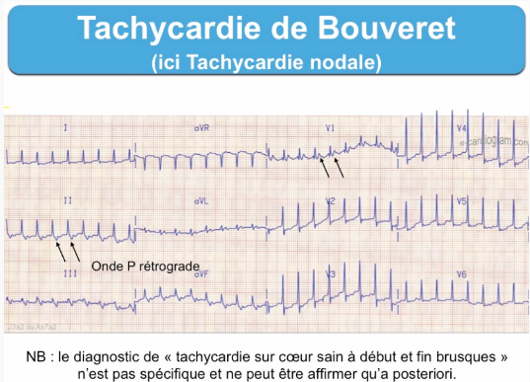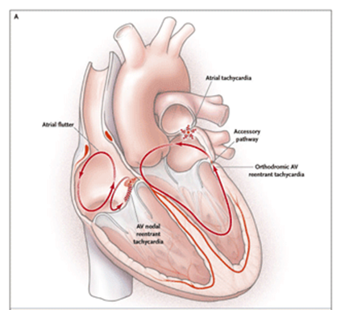

- Trouble du rythme ventriculaire ou Tachycardie ventriculaire
- Tachycardie dont l'origine est située en dessous de la bifurcation du faisceau de His
- Urgence vitale : Mauvaise tolérance hémodynamique, risque de transformation en fibrillation ventriculaire et risque de mort subite
- Tachycardie complexe à QRS larges
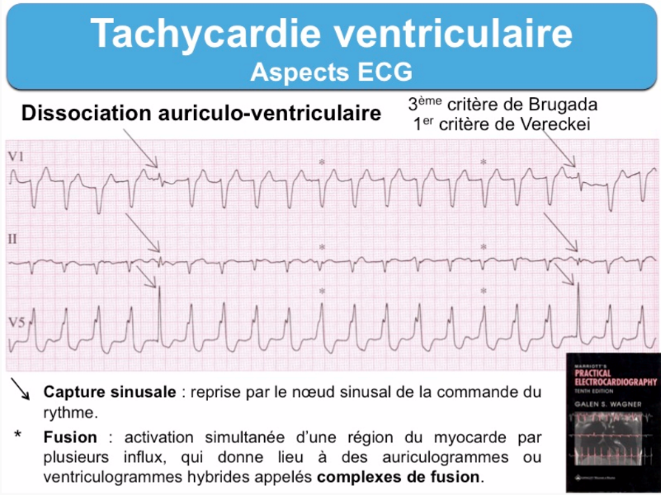

- Névrose cardiaque
- Crainte irrationnelle de mourir subitement (Diagnostic d’élimination)
- Palpitations avec ECG normal, examens paracliniques et biologiques normaux
- Tableau de dépression et/ou d’anxiété

